  

**__________________________________________________________________________________**

**Format voor het indienen van een**

**Projectidee voor de oproep Landbouw, Water, Voedsel**

**voor Publiek-Private Samenwerking (PPS) te starten in 2021**

**Inzenden uiterlijk 31 mei via de indienmodule** [**link**](https://p.easydus.com/project/307ceb99-0ae3-4c94-9aaa-5451e23150a7/form/1?sig=fea53c4fa288f8689a1c1e86b74dce862eae5be9665cf7e476619fb5adb9fb1e)

**_________________________________________________________________**

**Algemene informatie**

**Titel projectidee** 3D sensornetwerken voor precisie tuinbouw (3DSENS)

**Contactgegevens indiener**

Naam: Dr. G.J. Verbiest

Organisatie Delft University of Technology

e-mailadres G.J.Verbiest@tudelft.nl

**Contactgegevens onderzoeksinstelling**

Naam: Dr. G.J. Verbiest

Organisatie Delft University of Technology

e-mailadres G.J.Verbiest@tudelft.nl

**Het projectidee past onder Sleuteltechnologie:** ⇨ ST1. Smart Technologies in Agri-Horti-Water-Food

**Het projectidee sluit aan bij MMIP:**

**Prioriteit 42 -** MMIP ST1 Smart Technologies in Agri-Horti-Water-Food.

**Korte samenvatting van het projectidee****.**

Variaties in de luchtstromingen, temperatuur en gasconcentraties in kassen, veroorzaken suboptimale groeicondities en verschillen in de groeisnelheid van gewassen. Betere meetmethodes zijn nodig om nauwkeurig de ruimtelijke verdeling van deze parameters te bepalen als functie van positie en tijd en deze te relateren aan het groeigedrag van de planten. het consortium van dit project zal dit realiseren middels een fijnmazig 3D sensornetwerk. Door dit 3D netwerk te koppelen aan kasregelsystemen en modellen zal onderzocht worden of het mogelijk is om het lokale kasklimaat precieser te reguleren en aan te passen aan de externe omstandigheden, om zowel hoogwaardige kastechnologie als verbeterde oogstopbrengsten te realiseren, en tegelijkertijd energie en waterverbruik te reduceren.

In dit project zal gewerkt worden aan een 3D sensornetwerk (Fig. 1a) om het klimaat en de luchtstroom rondom planten te monitoren met hoge ruimtelijke en temporele resolutie. Dit doen wij zowel door slimme implementatie van speciaal samengestelde autonome sensor modules, als door middel van een nieuw te ontwikkelen ultrasone meetmethode waarmee op afstand de 3D temperatuur en luchtstroomsnelheden gemeten kunnen worden, en waarmee ook de vochtbalans en biomassa van de gewassen bepaald kan worden.  De verkregen metingen worden gebruikt om een koppeling te maken met voorspellende modellen (Fig. 1b en 1c), en hiermee het kasontwerp en de controleparameter instellingen te optimaliseren, om zodoende lokale klimaatverschillen binnen één kas te minimaliseren. De resultaten van het project dragen bij aan hogere opbrengsten in de tuinbouw, hoogwaardigere tuinbouwtechniek en de ontwikkeling van betere sensortechnologie voor semigesloten, gesloten, vertical farms en daglichtloze kassen. Dit kan zowel doordat de meetmethodes gebruikt kunnen worden in de ontwikkelings- en inregelfase van de kas, als door het mogelijk maken van continue meet- en regelsystemen in de tuinbouw op grote schaal.

**__________________________________________________________________________________**

**Beschrijving projectidee**

1. **Doel en beoogde resultaten**

Glastuinbouw is dé oplossing om (eetbare) gewassen te produceren onafhankelijk van het externe klimaat. Ontwikkelingen in kastechnologie, zoals de implementatie van gesloten en semigesloten kassen, maken het mogelijk het klimaat in de kas beter te regelen. Ook de productie van vers voedsel in stedelijke gebieden, nabij de klant, met daglichtloze teeltoplossingen en vertical farming is een veelbelovende ontwikkeling. Toch is er nog steeds een significante variatie in de groeisnelheid van gewassen in verschillende delen van de kas. De oorsprong van deze niet volledig begrepen variaties, ligt grotendeels in de onbekende verdeling van temperatuur, luchtvochtigheid, CO2, ethyleen, en andere gassen binnen de kas, welke door middel van een continue luchtstroom worden verdeeld. Om het kasklimaat beter te kunnen regelen en zo de plantengroei te optimalizeren, zijn nauwkeuriger methodes nodig om dit klimaat te meten als functie van tijd en positie in de kas.

In dit project zal gewerkt worden aan een 3D sensornetwerk (Fig. 1a) om het klimaat en de luchtstroom rondom planten te monitoren met hoge ruimtelijke en temporele resolutie. Dit doen wij zowel door slimme implementatie van speciaal samengestelde autonome sensor modules, als door middel van een nieuw te ontwikkelen ultrasone meetmethode waarmee op afstand de 3D temperatuur en luchtstroomsnelheden gemeten kunnen worden, en waarmee ook de vochtbalans en biomassa van de gewassen bepaald kan worden. De verkregen metingen worden gebruikt om een koppeling te maken met voorspellende modellen (Fig. 1b en 1c), en hiermee het kasontwerp en de controleparameter instellingen te optimaliseren, om zodoende lokale klimaatverschillen binnen één kas te minimaliseren. De resultaten van het project dragen bij aan hogere opbrengsten in de tuinbouw, hoogwaardigere tuinbouwtechniek en de ontwikkeling van betere sensortechnologie voor semigesloten, gesloten, vertical farms en daglichtloze kassen. Dit kan zowel doordat de meetmethodes gebruikt kunnen worden in de ontwikkelings- en inregelfase van de kas, als door het mogelijk maken van continue meet- en regelsystemen in de tuinbouw op grote schaal.

(a) 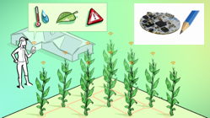 (b)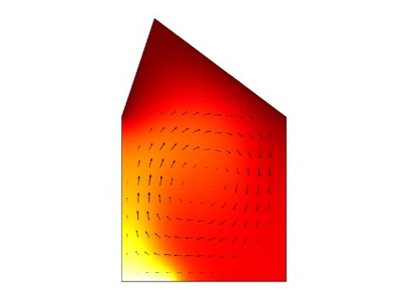 (c)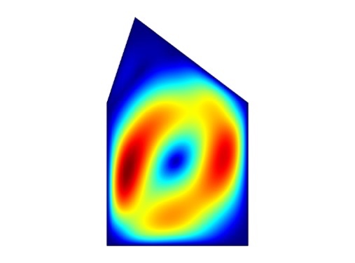

*Figuur 1: (a) schematische weergave van een 3D sensornetwerk dat per plant het lokale klimaat en luchtstroom in beeld kan brengen. (b) en (c) laten een COMSOL simulatie zien van de (b) temperatuur en (c) luchtstroom wanneer er een verwarming (linksonder in (b)) is aangezet in de kas.*

1. **Globale aanpak**

Om het klimaat en de gasverdeling in de kas te finetunen is een integrale aanpak nodig, waarbij meerdere types sensoren met hoge ruimtelijke resolutie (<1 m) over de kas verdeeld worden. Hiervoor testen we zowel bestaande als nieuwe sensorprincipes, om zo goed mogelijk de 3D luchtstroom, het lokale klimaat en gasverdeling in een kas in beeld te brengen. De nadruk ligt hierbij zowel op goedkope, kleine autonome sensoren, als op nieuwe ultrasone technieken die een 3D spatieel beeld van temperatuur en luchtstroomsnelheid over een groot gebied kunnen geven. Dit ultrasone systeem bestaat uit een 3D rooster van ultrasound bakens, waarbij d.m.v. meting van de geluidsnelheden tussen de verschillende bakens, de luchtstroomsnelheid en richting in 3D bepaald kan worden. Aangezien deze snelheden ook beinvloed kunnen worden door de gewassen, zal onderzocht worden of met dezelfde ultrasone techniek ook simultaan de biomassa en de vochtbalans van de plant gemeten kan worden. Door al deze sensoren op afstand uit te lezen, krijgen we een goed, onverstoord beeld van de gewassen en hun omgeving. Om de gemeten luchtstroomrichting en het klimaat rond de gewassen te begrijpen, zullen zo mogelijk bestaande kas klimaatmodellen gebruikt en gevalideerd worden. In het bijzonder kijken we naar de verstoringen in de flow in de kas veroorzaakt door de gewassen en externe weersfactoren. Deze verstoringen kunnen ertoe leiden dat de verdeling van gassen zoals CO2 verre van optimaal is voor de gewasgroei, en zullen gecorreleerd worden aan de plantfysiologie. Met behulp van het 3D sensornetwerk zullen we uiteindelijk onderzoeken hoe de lucht- en gasverdeling kan worden geoptimaliseerd om te zorgen voor zo uniform mogelijke groeicondities in de kas. Hiervoor combineren we de gemeten luchtstroom en klimaat met regelsystemen en modellen van de deelnemende bedrijven, om zo de condities in grote, conventionele kassen te voorspellen en aan te sturen.

**Beoordelingscriteria**

* **Bijdrage aan de prioriteiten van de call**

Het voorstel sluit aan bij prioriteiten 42 en 43 van de call. Binnen het voorstel ontwikkelen wij een fijnmazig 3D sensornetwerk om inzicht te krijgen in de luchtstromen in een kas. Om het sensornetwerk te kunnen toepassen in de kas, modelleren en simuleren wij de kas om de link te leggen tussen bestaande controle parameters, plantengroei en de gemeten luchtstromen. Dit leidt tot een significante verbetering van de huidige decision support systemen die gebruikt worden bij het aansturen van de kas. De ontwikkelde technieken leiden tot commerciële kansen voor kasontwikkelaars, doordat kassen beter ingeregeld en gecontroleerd kunnen worden. Daarnaast leidt de verhoogde gewasgroeisnelheid tot hogere opbrengsten en oogsten voor tuinders.

* **Bijdrage aan de missies/sleuteltechnologieën**

Het voorstel sluit aan bij “ST1 Smart Technologies in Agri-Horti-Water-Food” door het realiseren van een fijnmazig 3D sensornetwerk in de kas en zo de aansturing te optimaliseren.

* **Leemte in het huidige portfolio**

Er is veel onderzoek naar sensoren, maar deze zijn voornamelijk gericht op een laag aantal sensoren per kas. Hier zullen we onderzoeken hoe een grote 3D dichtheid aan sensoren meer inzicht kan geven in het effect van de verschillende condities op de groei van de planten in de kas. De sensornetwerken uit dit project sluiten goed aan en bieden kansen tot samenwerking met huidige onderzoeksprojecten op het gebied Artificial Intelligence en Internet of Things die worden gebruikt om betere regelmechanismes voor de kas te ontwikkelen.

1. **Potentiële partners**

|  |  |  |
| --- | --- | --- |
| Naam partner | Contactpersoon | Emailadres |
| Deze worden bekend bij interesse |  |  |
|  |  |  |
|  |  |  |
|  |  |  |
|  |  |  |
|  |  |  |
| *TU Delft AgTech Inistitute* | Liselotte de Vries |  |
| *Greenport West Holland* | Woody Maijers |  |
| *…* |  |  |
| *…* |  |  |
| *..* |  |  |

1. **Financiering en begroting**

Geef aan voor welke financieringsvariant gekozen wordt (zie de tekst van de oproep):

x Standaard, cofinanciering 50% door private partijen

Indicatieve Projectbegroting in k€ en exclusief BTW

|  |  |  |  |  |  |
| --- | --- | --- | --- | --- | --- |
|  | 2021 | 2022 | 2023 | 2024 | **Totaal** |
| Bijdrage privaat (in cash) | *30* | *30* | *30* | *30* | *120* |
| Bijdrage privaat (in kind) | *30* | *30* | *30* | *30* | *120* |
| Bijdrage publieke partijen (geen Rijksoverheid) |  |  |  |  |  |
| Gevraagde publieke bijdrage | *60* | *60* | *60* | *60* | *240* |
| **Totaal** |  |  |  |  | **480** |